JALOUSIE
Matériel :
Filtre : VM naturel / Welder
http://www.fleursauvage.be/utilitaire/filtres/filtres.htm
Un masque, un tube personnage, un tube visage, un tube femme-paysage, une image paysage et une texture.
Masque_etoile
Ouvrir les tubes les dupliquer et fermer les originaux.
1 - Choisir une couleur pâle, la mienne … rose #e9c0ca… pour l’avant plan et une couleur foncée, la mienne … couleur bleue #8080ff … pour l’arrière plan.
2 - Ouvrir une nouvelle image de 1280 h. x 400 pixels L. avec l’outil pot de peinture, y placer la couleur pâle du premier plan, ajouter un calque et y verser la couleur foncée.
3 -Calques / Nouveau calque de masque / À partir d’une image… repérer… Masque_etoile … et cliquer sur ok. Calques / Fusionner / Fusionner le groupe.
4 - Effets / Effets 3D / Ombre portée … config sur capture
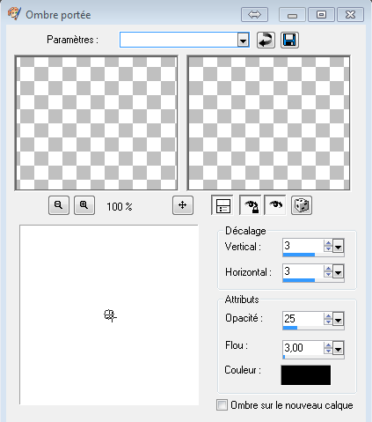
5 - Toujours sur le calque du masque, avec l’outil baguette magique, configuré comme sur la capture
Sélectionner le rectangle du centre, puis dans la … Propriétés des styles et texture,cliquer sur l’onglet … Motif… puis repérer le tube … Texture_ouate… et lui donner les configurations de la capture ci-dessous.

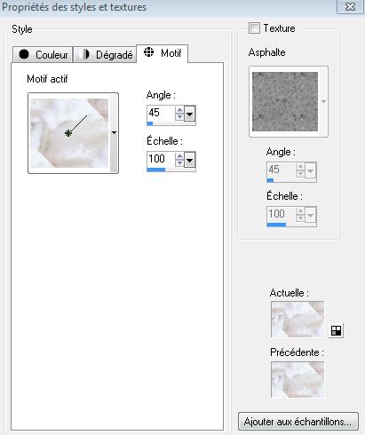

6 - Ajouter un calque et avec le pot de peinture, peindre la sélection avec ce motif, puis sélection / Désélectionner tout…
7 - Réglage / Flou / Flou Gaussien à 18.
8 - Se placer sur le calque du masque puis … Effets / Modules Externes / VM naturel / Welder, … configuration comme la capture.

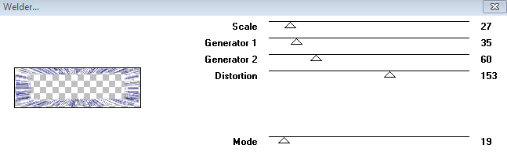
9 - Refaire l’effet de du filtre Welder une autre fois mais avec ses configurations … Capture.
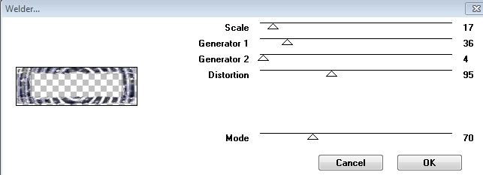

10 - Se placer sur le calque … Texture_ouate … puis … Sélections / Sélectionner tout … Sélections / Flottante.
11 - Copier le l’image … Ciel_rose et coller dans la sélection.
12 - Ajouter un calque et copier le tube … belle_paysage … et Coller dans la sélection … Sélections / Désélectionner tout.
13 - Dupliquer le calque … belle_paysage … puis … Calques / Fusionner / Fusionner le calque de dessous … (Cette duplication, rend ce calque moins pâle)
14 - Se placer sur le tube du haut … Copier le tube … Belle_assise … Coller comme un nouveau calque.
15 - Image / Redimensionner à 73 pour cent … tous les calques non coché.
16 - Image / Miroir puis placer à droite ou à votre goût.
17 - Effets / Effets 3 D / Ombre portée … 3 – 3 - 75 – 25 … couleur noir.
18 - Copier le tube … lui … le coller comme un nouveau calque sur votre travail, le redimensionner à 50 pour cent et baisser l’opacité de ce calque à 65 pour cent. Le placer à peu près au centre ou à votre goût.
19 - Se placer sur le calque du haut, ajouter un calque et signé votre travail… configuration sur la capture.
20 - Ajouter une petite ombre portée … (Effets / Effets 3D / Ombre portée … 1 – 1 – 60 – 0 - … couleur noir.
21 - Enregistrer votre travail en psp avant de l’enregistrer en jpeg.
22 - Fichier / Exporter / Fichier jpeg optimiser … Compression à 20.

Avant de terminer, nous allons lui faire une petite tuile de fond pour placer notre papier top comme papier peint dans Windows mail ou autre.

TUILE
1 - Ouvrir une nouvelle image 300x300.
2 - Avec l’outil pipette aller chercher votre couleur de fond sur votre papier top et avec le pot de peinture, peindre votre tuile de cette couleur.
3 - On l’enrégistre en jpeg optimisé comme notre papier top.
Et voilà les amis, nous avons terminé…
Merci de l’avoir fait jusqu’au bout.
©Ptite Louve … 13 juillet 2013

